E. S. E CENTRO DE SALUD SAMPUES
SAMPUES SUCRE
NIT; 900.208.532-6

DEBE A:

MAIRA LUCIA PARRA MERCADO identificada con cedula de ciudadanía numero 1100694353 expedida en Sampues sucre, CINCO MILLONES QUINIENTOS MIL PESOS MCTE( $5.500.000), por concepto de prestación de servicios profesionales COMO MEDICO (A) PARA APOYAR LA EJECUCIÓN DEL PROGRAMA EQUIPOS BASICOS DE SALUD EBS, EN EL MARCO DE LA RESOLUCON 1212 DE 2024 Y EN EL MUNICIPIO DE SAMPUES SUCRE, correspondiente del 19 mayo al 19 junio del 2025

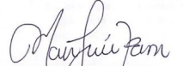
MAIRA LUCIA PARRA MERCADO
CC 1.100.694.353 de Sampues

Informe de ejecución
MAYO-JUNIO 2025
CONTRATO
CONTRATANTE | CENTRO DE SALUD SAMPEUS E.S.E
CONTRATISTA | MAIRA LUCIA PARRA MERCADO
OBJETO DE CONTRATACION | PRESTACION DE SERVICIOS PROFESIONALES DE MEDICINA GENERALEN EQUIPOS BASICOS
SUPERVISORA DE CONTRATO | NORYS MARA CARDENAS BELTRAN

Para conocimiento del supervisor y demás fines pertinentes presento informe de ejecución del contrato indicado en el encabezado correspondiente al periodo del 19 mayo al 19 junio del 2025, en desarrollo y cumplimiento de las obligaciones contractuales, contempladas en la CLAUSURA SEGUNDA del contrato en referencia, brinde mis servicios PRESTACION DE SERVICIOS PROFESIONALES DE MEDICINA EN EQUIPOS BASICOS EN EL CENTRO DE SALUD SAMPUES E.S.E en las siguientes actividades;
- Realice mapeo y cartografía social de los territoritos de abordaje y de primer contacto con las comunidades de cada micro territorio
- Identifique personas no afiliadas al sistema de salud y gestione el trámite de afiliación.
- Apoye en la valoración de primer contacto de acuerdo a los siguientes instrumentos; familiograma, Apgar familiar, escala de sobrecarga del cuidador de ZARIT y ecomapa.
- Identifique las condiciones de salud de los miembros de la familia y los Hogares, haciendo uso de los dispositivos médicos asignados
- Gestione la prestación de servicios de salud (promoción de la salud, educación prevención de la enfermedad, tratamiento, rehabilitación y cuidados paliativos de acuerdo con las necesidades identificadas, realizando la canalización de diferentes modalidades
- Induje la demanda de servicios de los eventos relacionados con las prioridades en salud publica y aquellos que ocasionan un alto impacto en salud publica
- Gestione el traslado a instituciones de salud de personas que requieren remisión urgente a partir de lo identificado en a atención en salud
- Brinde educación para la salud e información orientada a la promoción de la salud, prevención de la enfermedad, identificación de signos de alarma y adopción de prácticas de cuidado de si mismo, de los demás y de su entorno
- Informe a las familias sobre el portfolio de servicios de salud y de otros sectores de acuerdo a sus necesidades
- Realice seguimiento al acceso efectivo a los servicios de salud y servicios brindados por los otros sectores
- Digitalice los instrumentos que sean diligenciados de forma manual en la herramienta que define el ministerio de salud y protección social para tal fin.
- Convoque, implemente y realice seguimientos a espacios de participación social y popular por cada una de los barrios y micro territorios abordados por el equipo
- Apoye la valoración integral en salud por momento de curso de vida
- Apoye las consultas para el diagnóstico y tratamiento de condiciones de riesgo
- Apoye la educación para la salud
- Apoye en las consultas de orientación familiar
- Apoye en la asesoría y provisión anticonceptiva
- Indique la prescripción y suministro de micronutrientes y medicamentos
- Apoye la atención prenatal
- Apoye el tamizaje de cáncer de cuello uterino
- Apoye en el tamizaje de riesgo cardiovascular
- Cumplí con las obligaciones de pago a seguridad social, pensión y ARL

En esto términos se rinde informe de actividades correspondientes al periodo comprendido entre el 19 mayo al 19 junio del 2025

MAIRA LUCIA PARRA MERCADO
CC 1.100.694.353 de Sampués

SAMPUES - SUCRE, JUNIO DE 2025

Señores:
CENTRO DE SALUD SAMPUES ESE
SAMPUES-SUCRE

Asunto: Aplicación retención en la fuente.

Yo MAIRA LUCIA PARRA MERCADO, identificado con cédula de ciudadanía número 1100694353 de SAMPUES SUCRE; declaro bajo la gravedad de juramento que cumplo todos los requisitos establecidos en la Ley 1607 de diciembre 26 de 2012, decreto reglamentario 1070 de 2013 y decreto reglamentario 3032 de 2013 y decreto 2271 de 2009 y manifiesto:

- Que los ingresos del año anterior proviene de la prestación de servicios de manera personal o del desarrollo de una actividad económica por cuenta y riesgo del contratante en una proporción igual o superior a un 80% del total de los ingresos percibidos

SI______ NO X _

- Que los ingresos del año anterior provienen de la prestación servicios personales mediante el ejercicio de profesiones liberales o de la prestación de servicios técnicos que no requieran la utilización de materiales o insumos especializados, o de maquinaria o equipo especializado, en una proporción igual o superior a un ochenta (80%) del total de los ingresos percibidos.

SI__X____ NO _

- Soy Declarante del Impuesto sobre la Renta por el año anterior.

SI______ NO X _

- Que el ingreso percibido durante el año anterior es igual o superior a (1.400 UVT).

SI______ NO X _

- Que en el año anterior desarrollé actividades señaladas en el artículo 340 del Estatuto Tributario o si la desarrollé no me generó más del veinte (20%) de mis ingresos brutos.

SI______ NO X _

- Que en el año anterior presté servicios técnicos que requirieran de materiales o
Insumos especializados, o maquinaria o equipo especializado, cuyo costo haya representado más del 25% del total de mis ingresos percibidos por concepto de tales servicios técnicos

SI______ NO X _
- Que de acuerdo a la ley 1819 de 2016, para la prestación de los servicios que se me contrato, subcontrate o vincule por al menos 90 días continuos o discontinuos a 2 o más trabajadores o contratistas asociados a dicha actividad.

SI______ NO X _

- Que los valores correspondientes a los aportes efectuados al sistema de seguridad social en salud y pensión, y los descuentos que aplique por ley que detallo a continuación:

a) Periodo de Cotización: MAYO de 2025.

1. Sistema General de Seguridad Social en Salud:
Valor total del aporte a Salud
$ 276300

2. Aportes Obligatorios a Fondos de Pensión:
Valor total del aporte Obligatorio a pensión
$ 353.600

3. Aportes Obligatorios a Riesgo Laborales:
Valor total del aporte Obligatorio a ARL | NIVEL DE RIESGO
$ 53900 | 03

5. Deducción de dependientes
Máximo 10% de los ingresos brutos y hasta 32 UVT mensuales
Valor a deducir por dependientes
N/A

6. Deducción de aporte voluntarios y/o AFC
Máximo 30% del ingreso incluido los aportes obligatorios.
Valor a deducir
N/A

7. Deducción de aporte medicina prepagada y seguros de salud
Monto máximo a deducir 16 UVT mensuales
Valor a deducir
N/A

Adjunto a la presente los siguientes soportes

- Copia de la planilla de aportes al sistema general de seguridad social (Pila) con la constancia de pago.
- Certificación de dependientes SI ________ NO X _

Cordialmente,

MAIRA LUCIA PARRA MERCADO
C.C. N° 1100.694.353 de Sampués.

PORTABILIDAD- AFILIACION

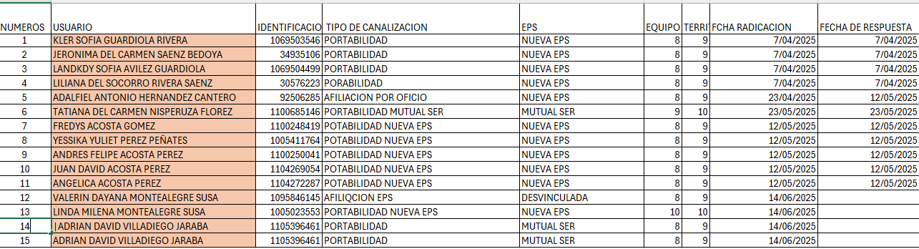

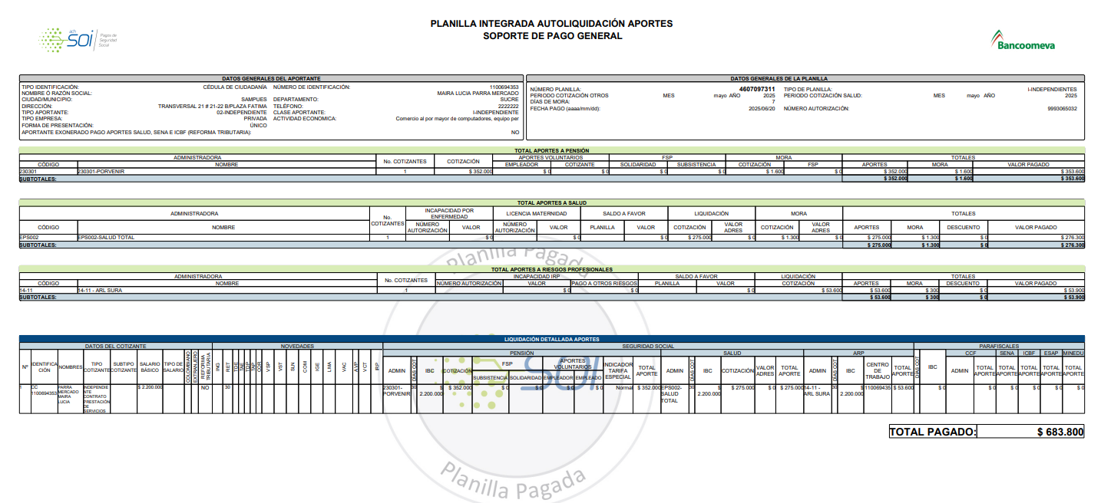

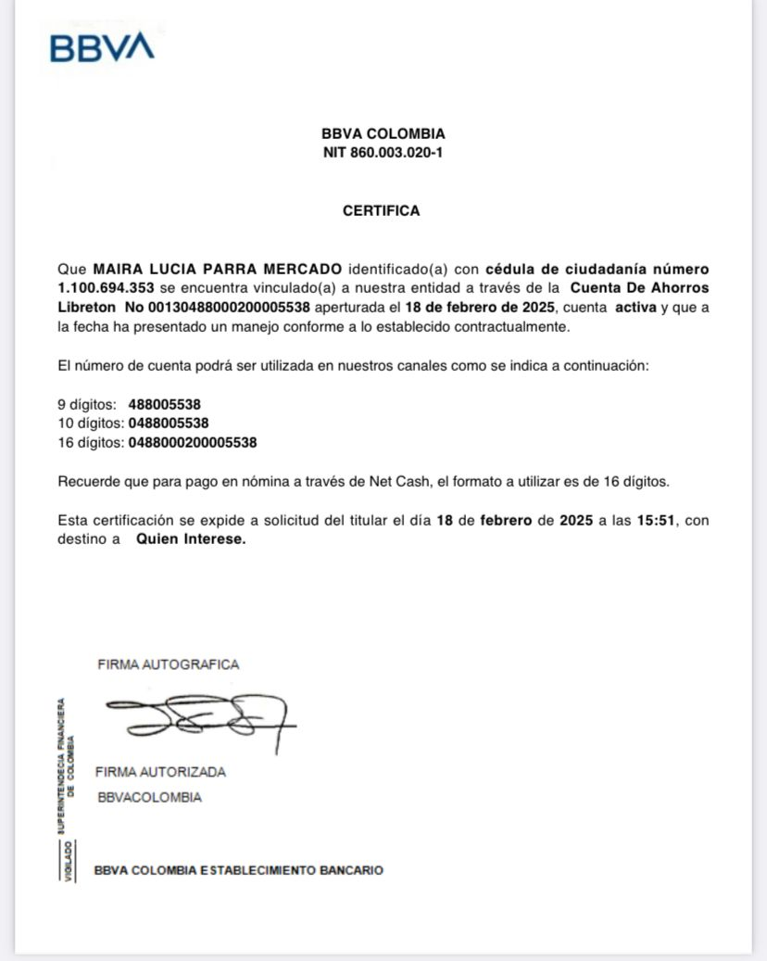

BRIGADA HUERTAS CHICAS
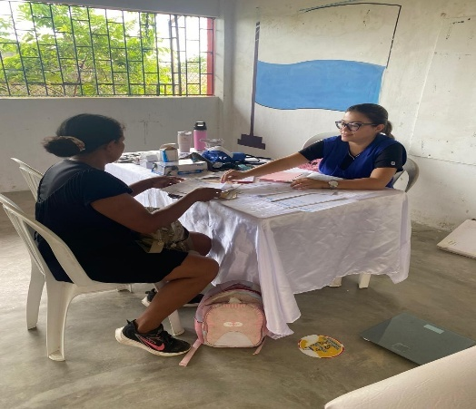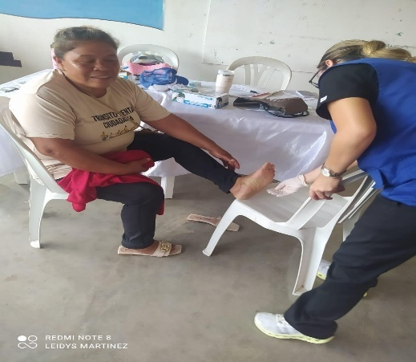

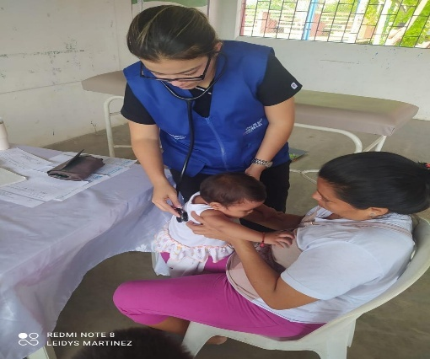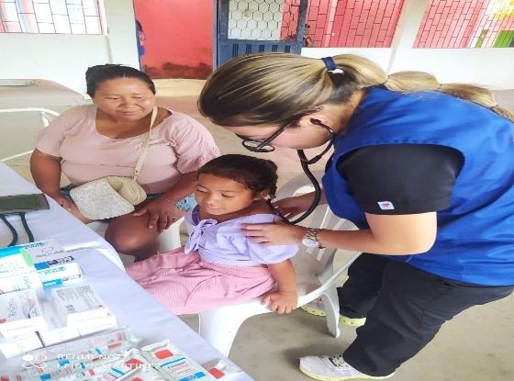

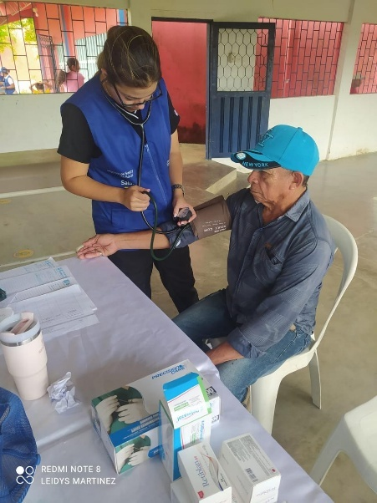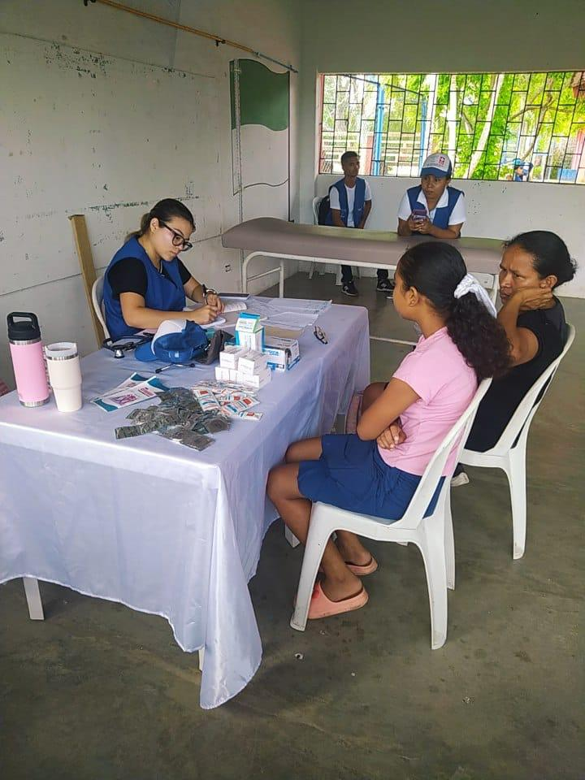
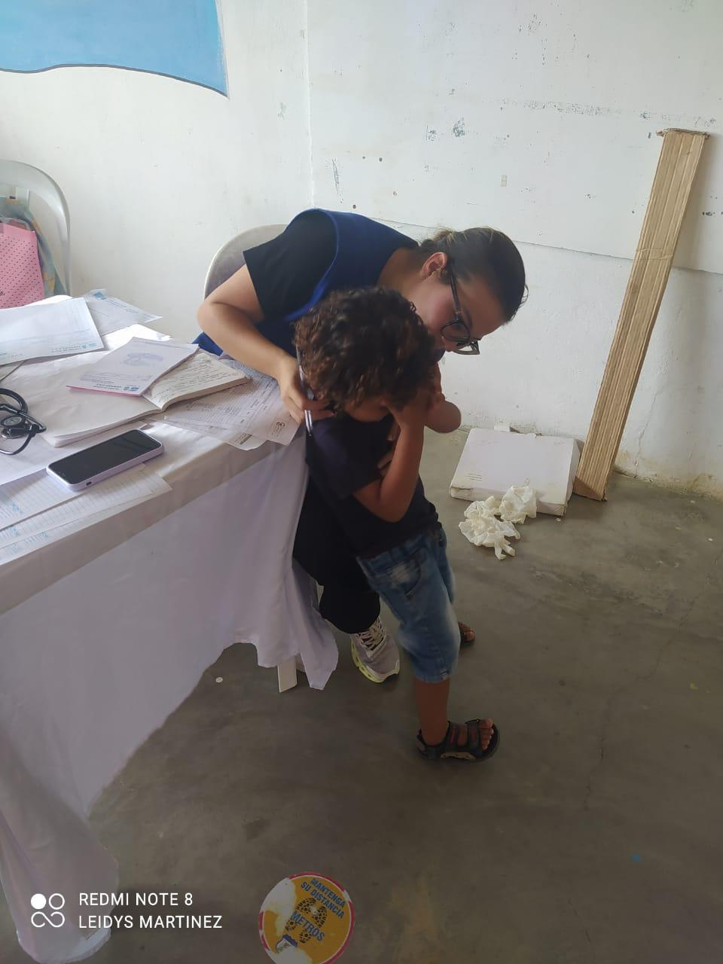
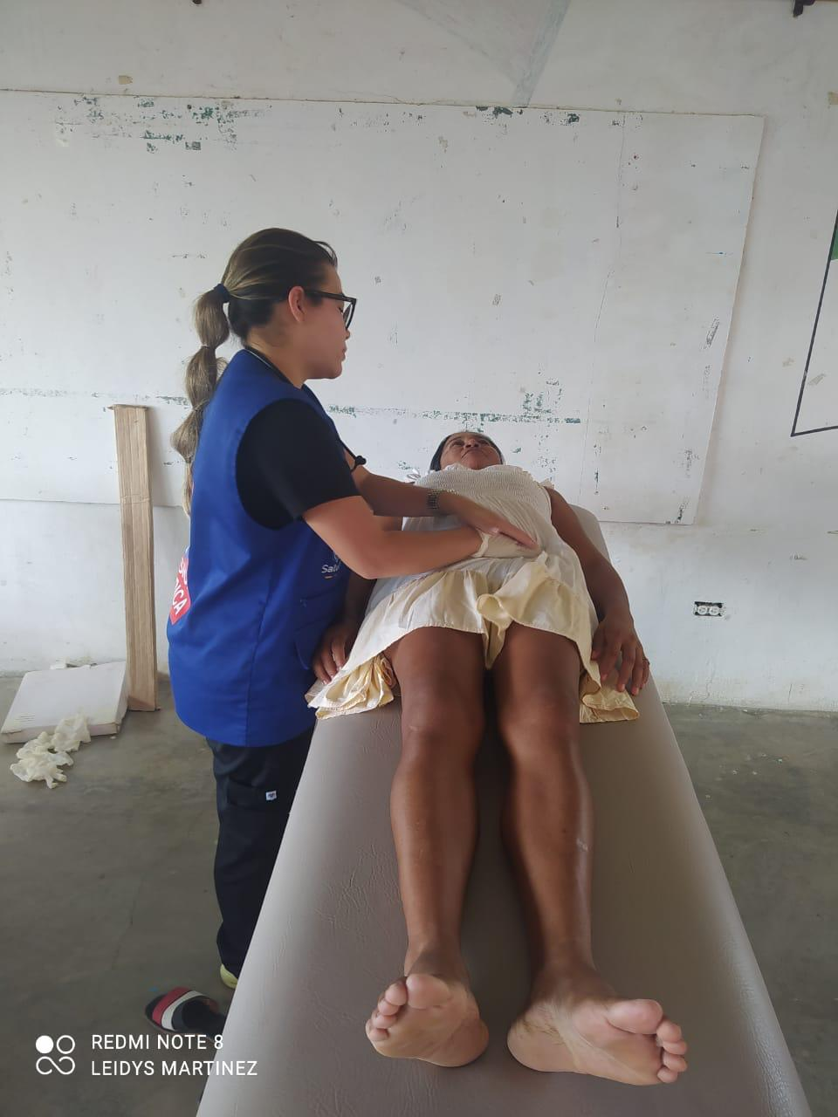
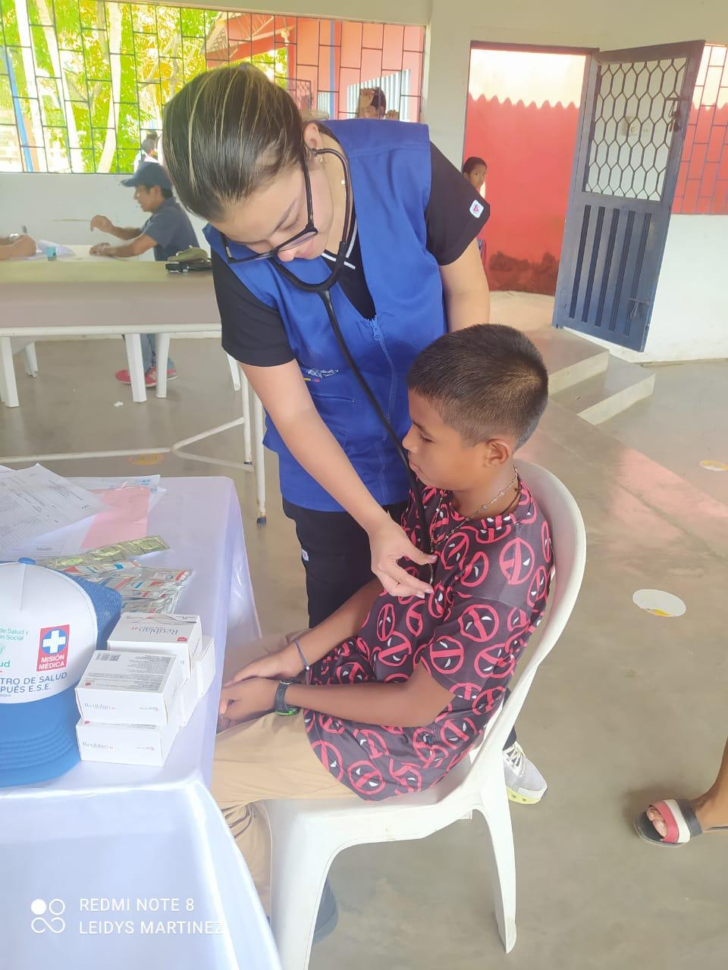

BRIGADA ESCOBAR ARRIBA
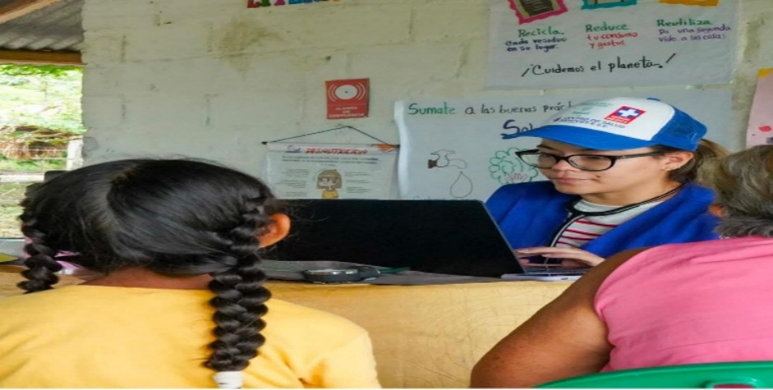
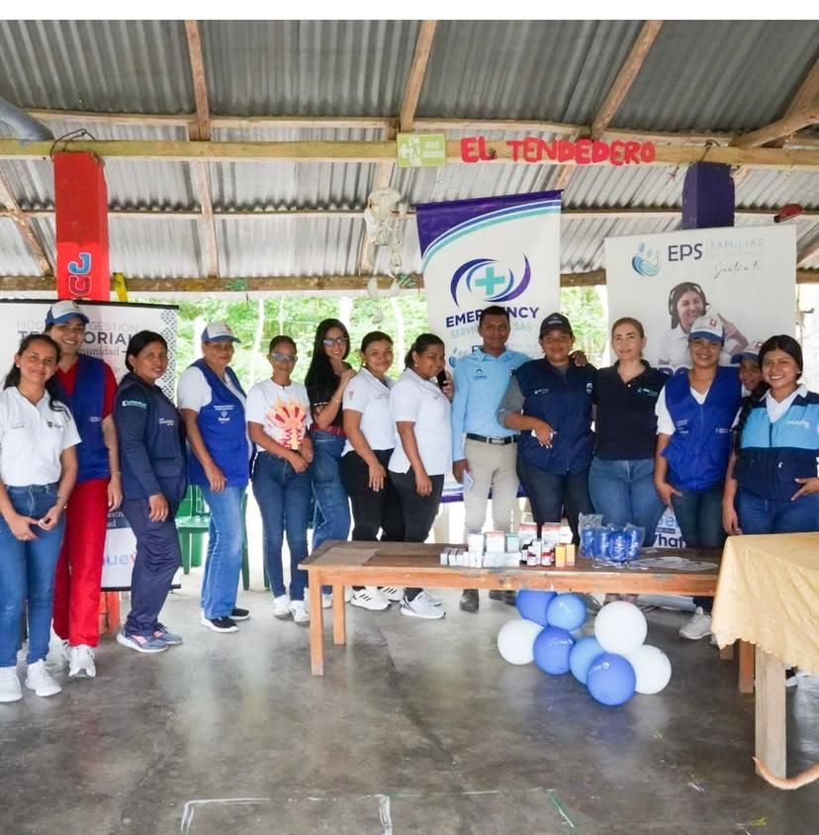
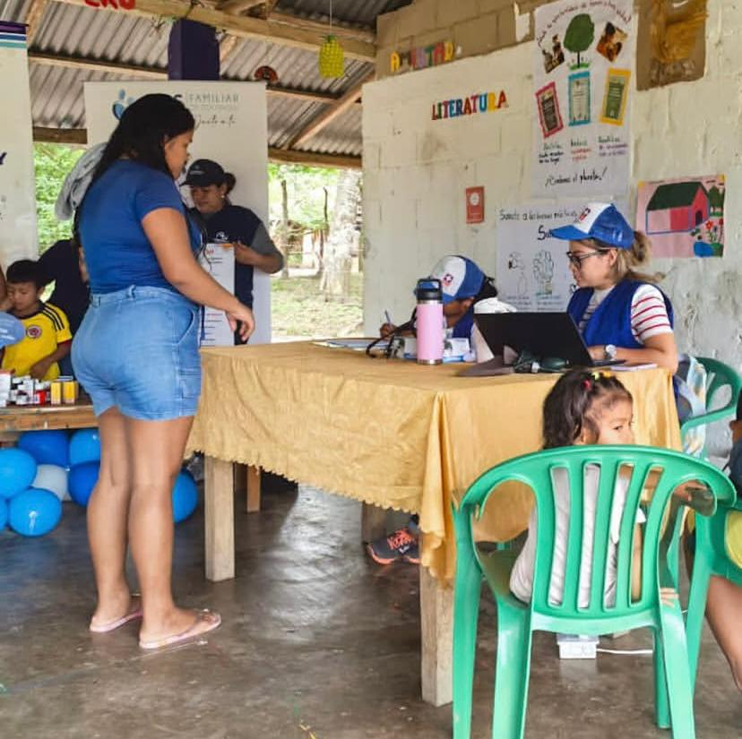
ESCOBAR ARRIBA

GUAIMARO
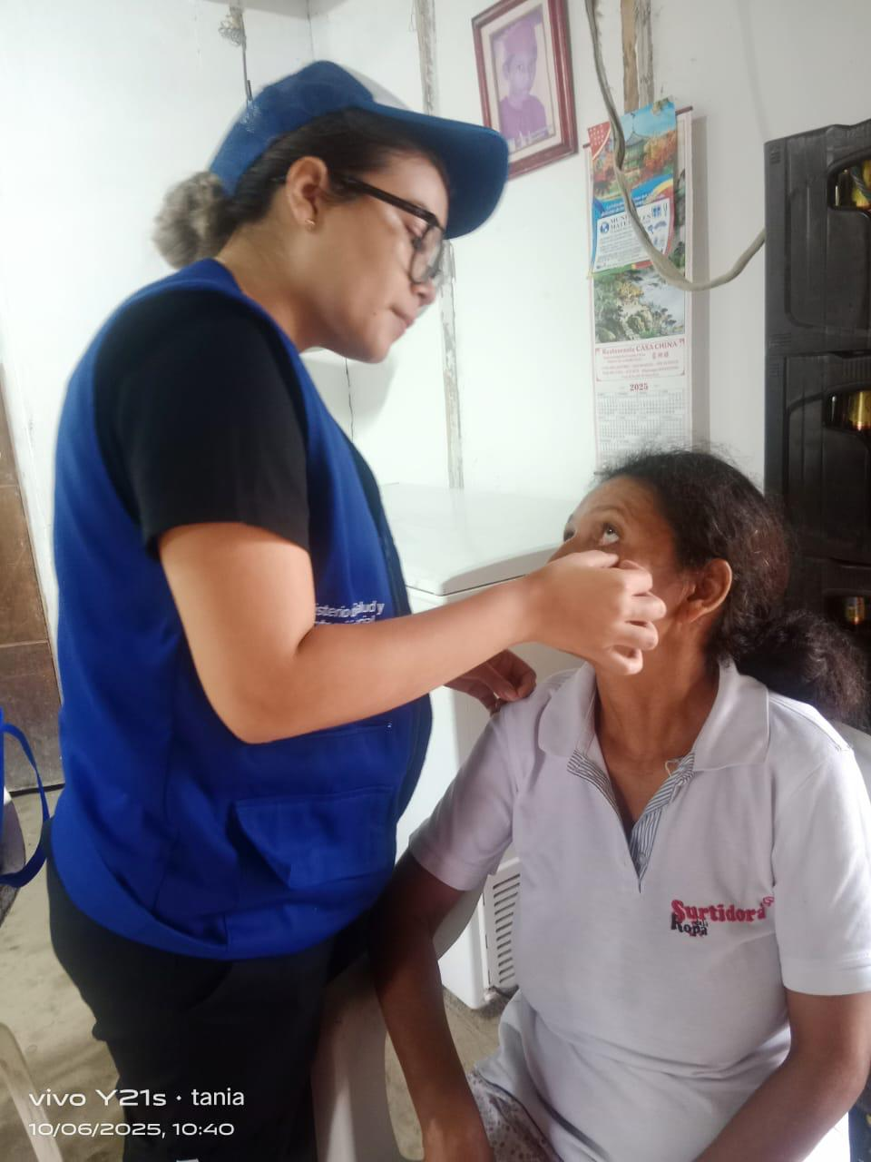
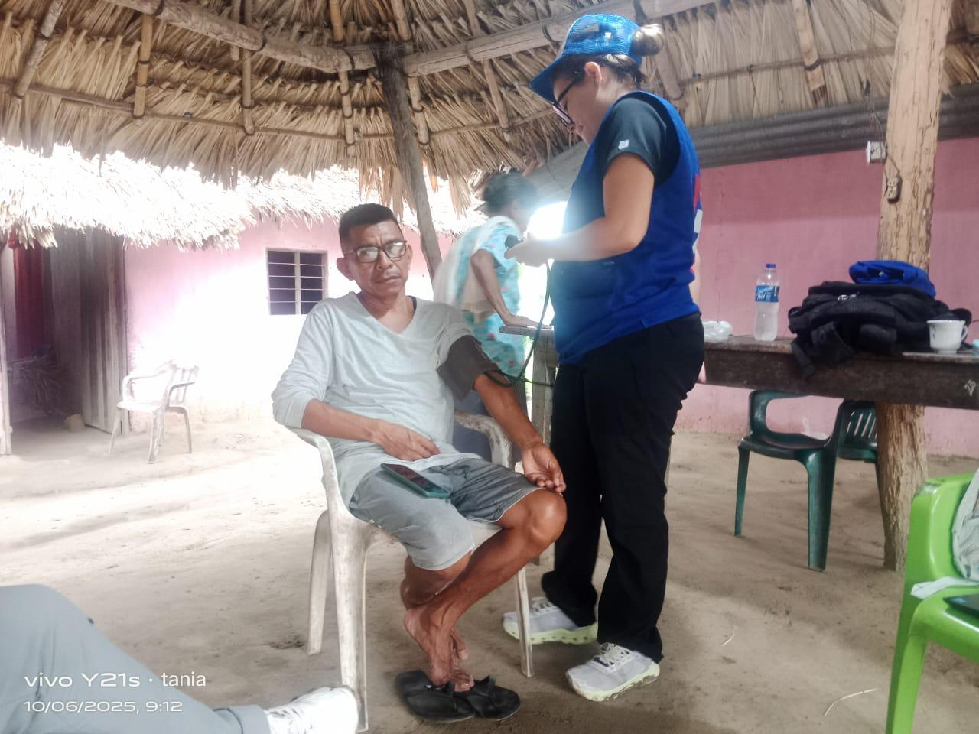
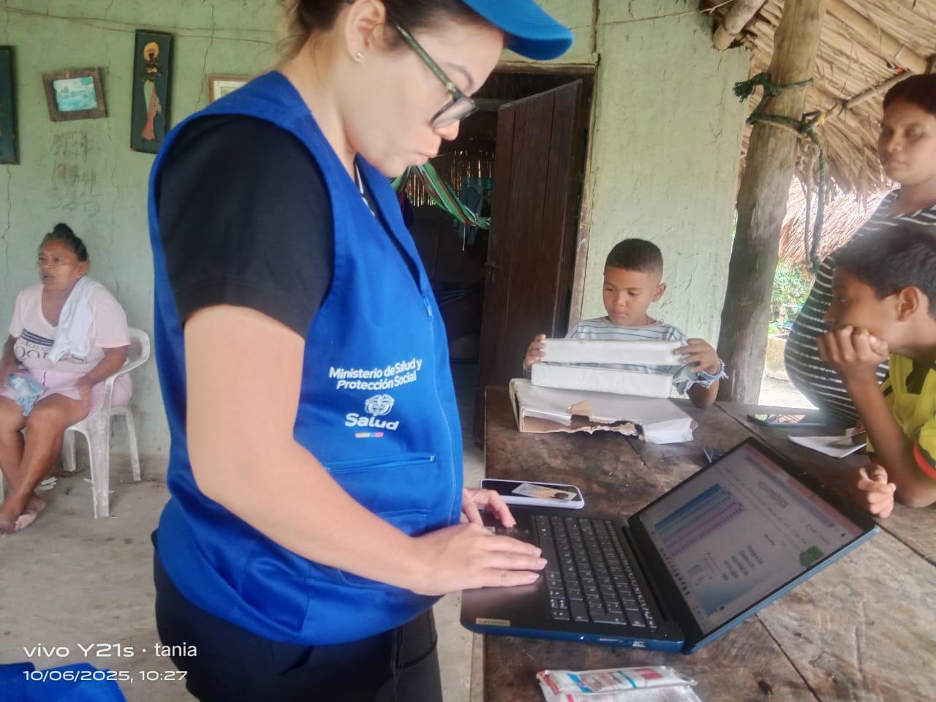

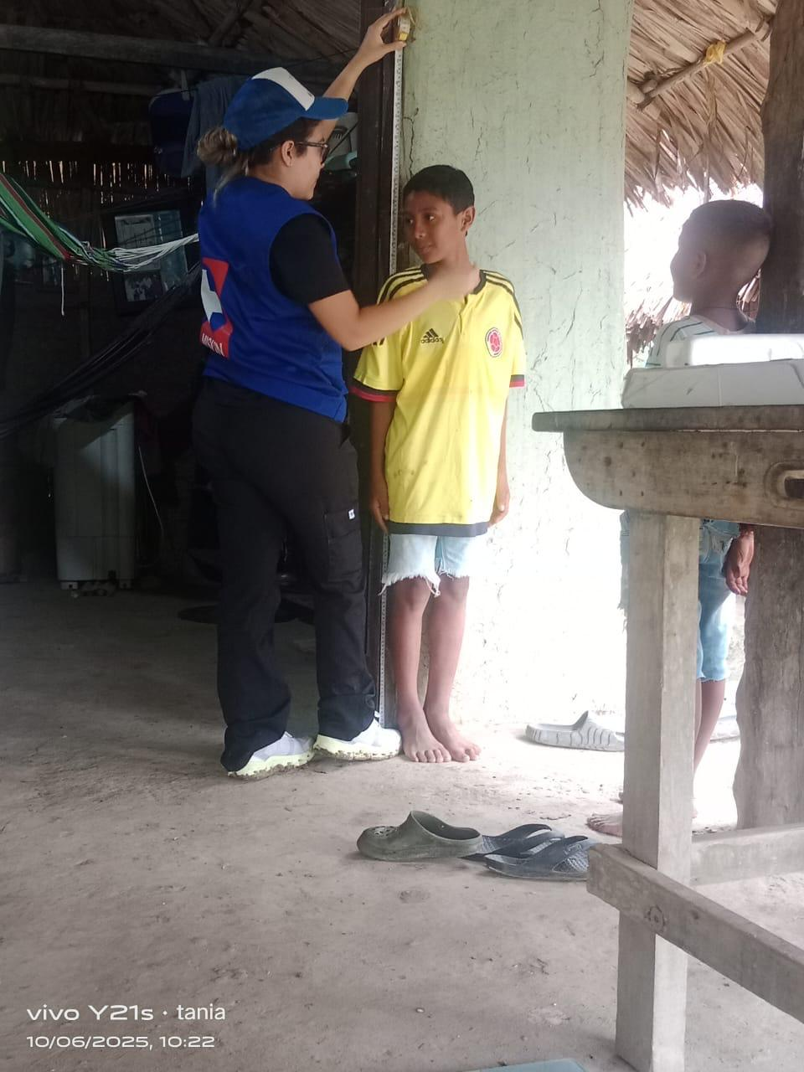

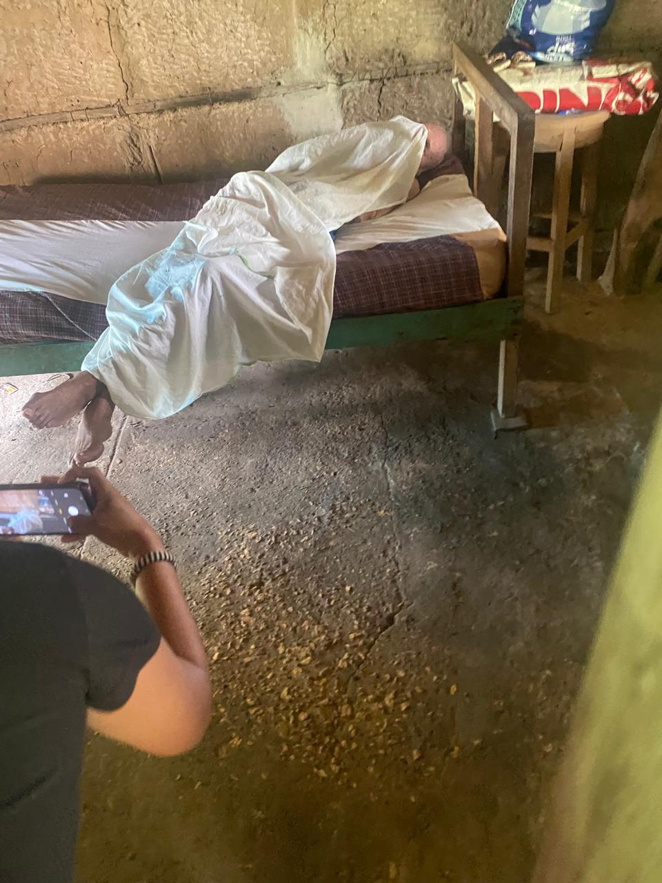
RIPS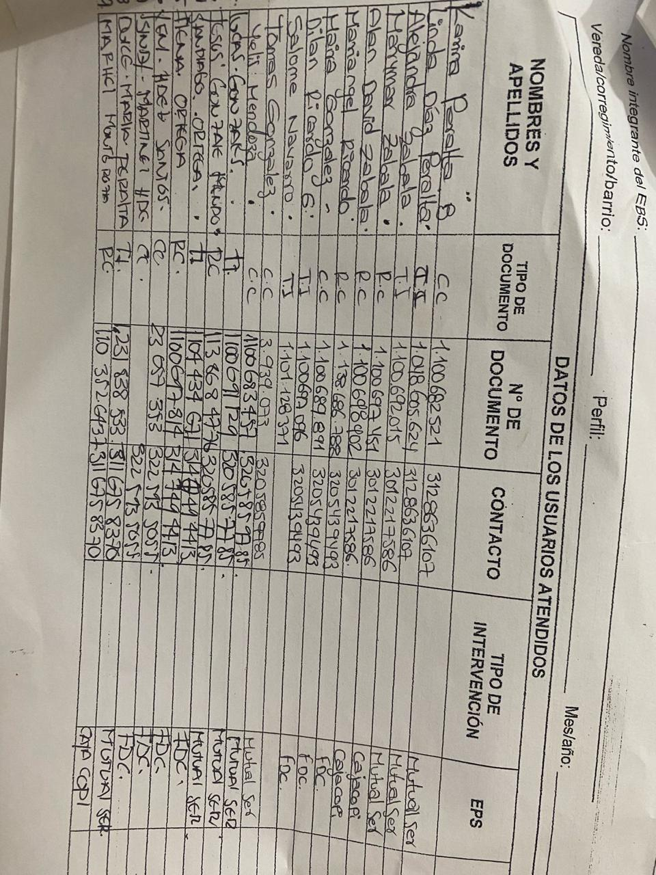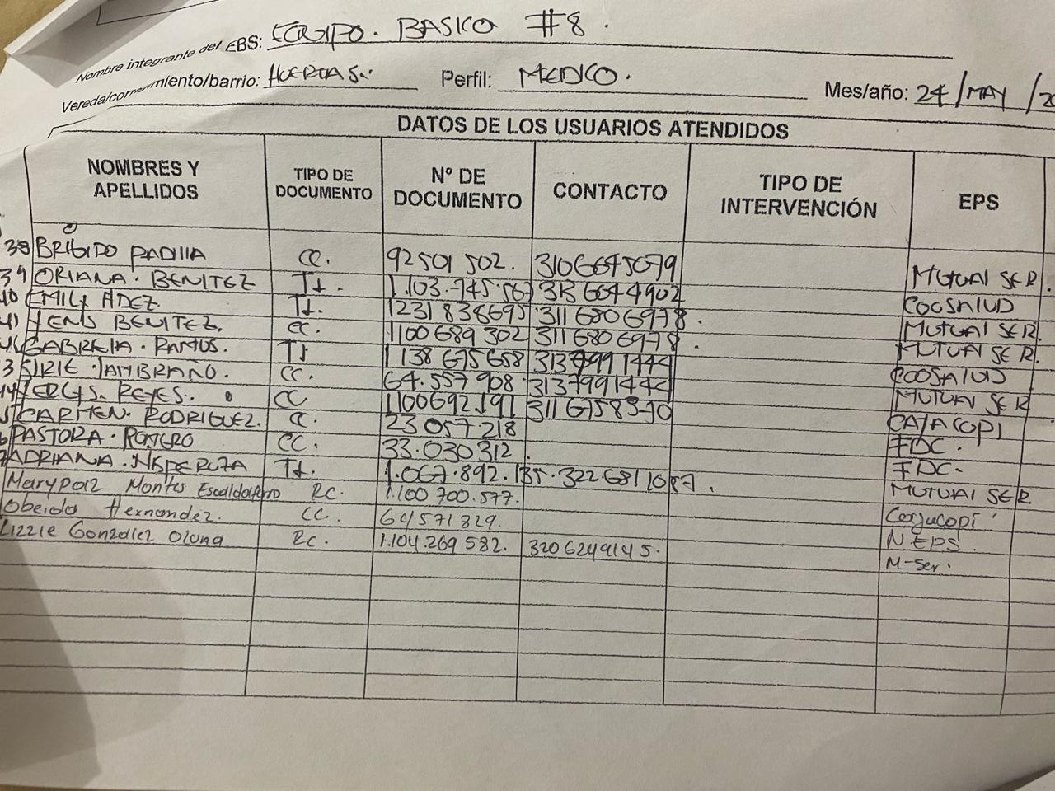

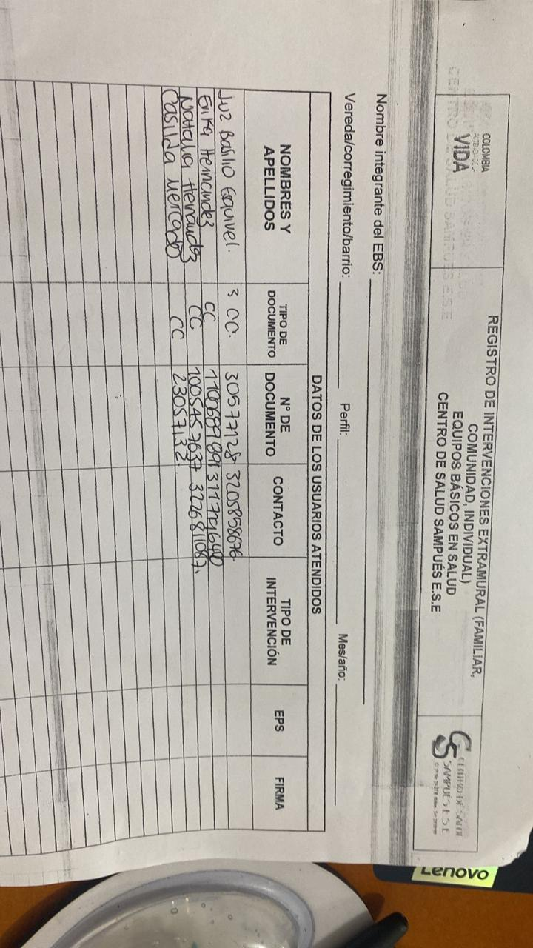
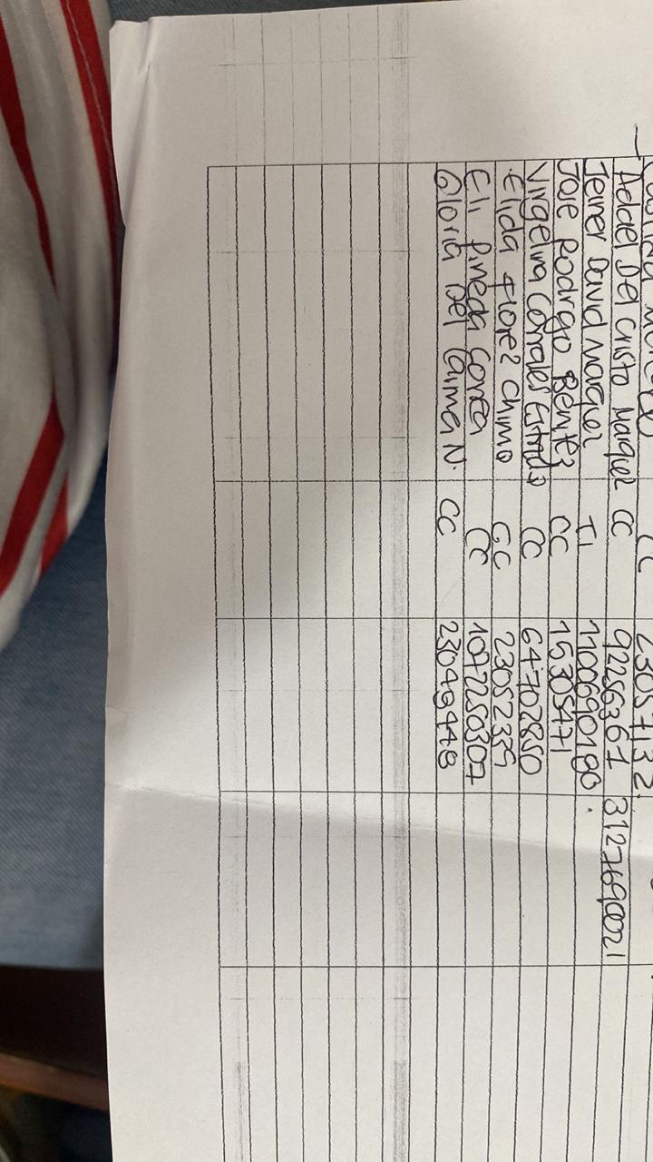

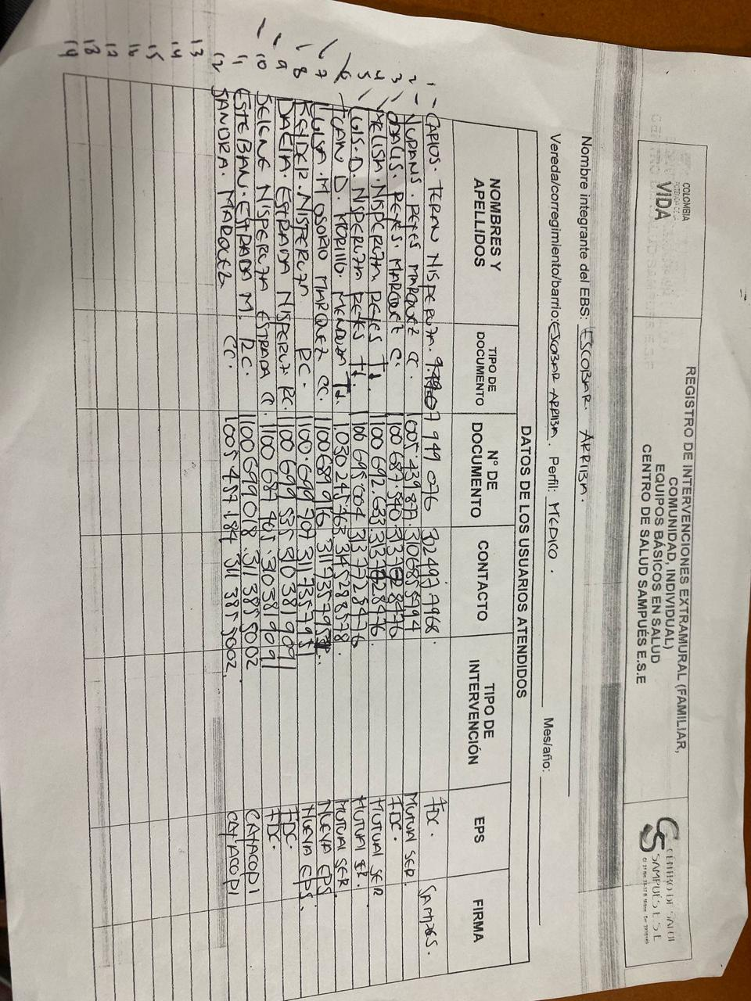

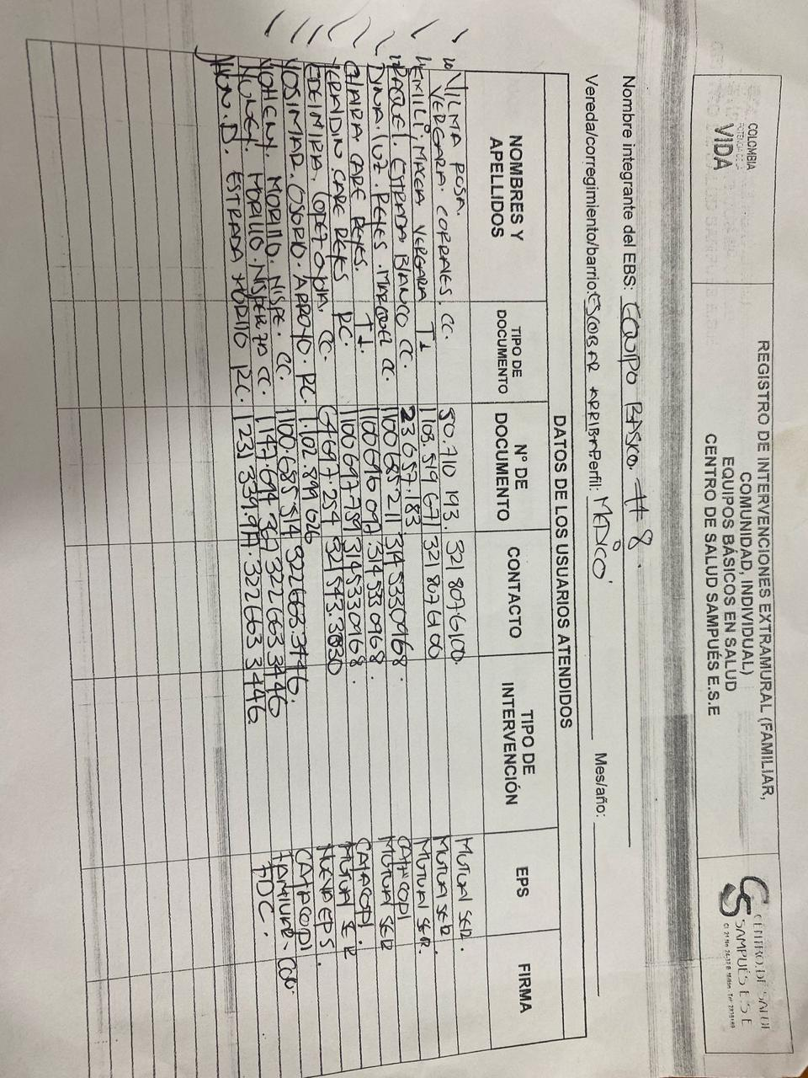

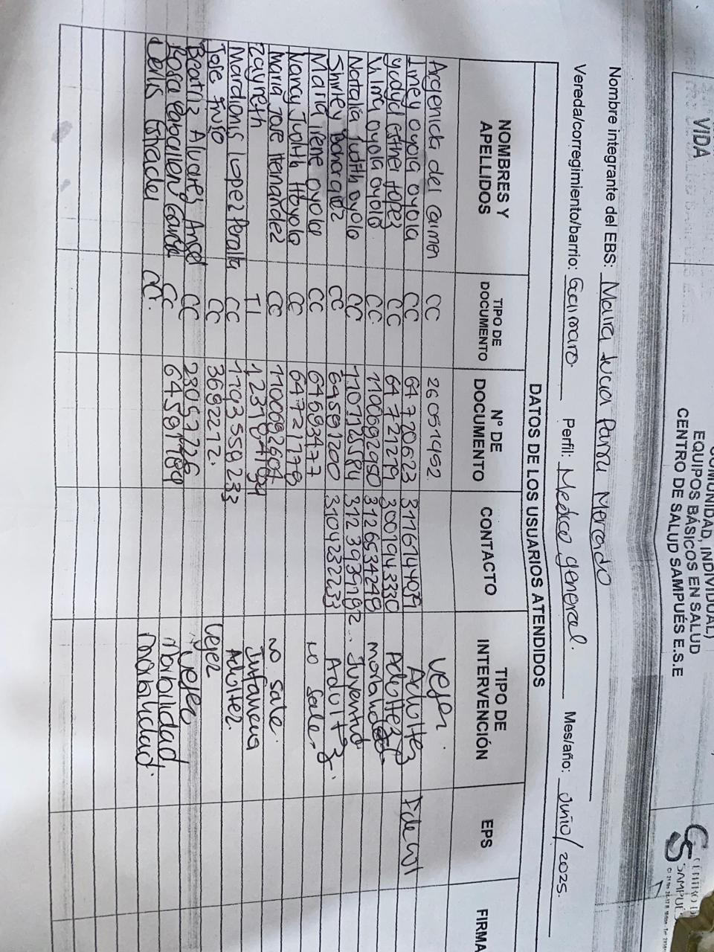

HISTORIAS HYSIS.

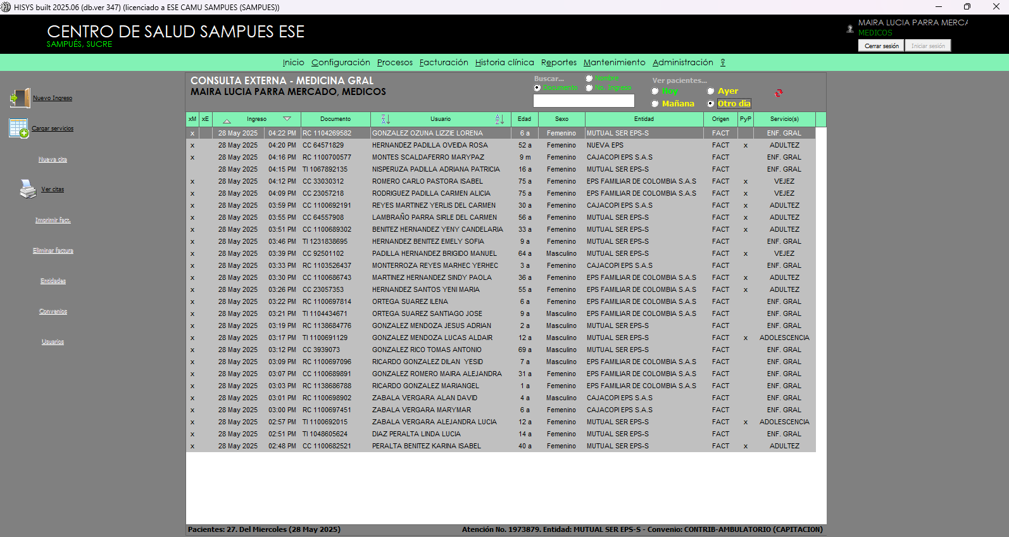

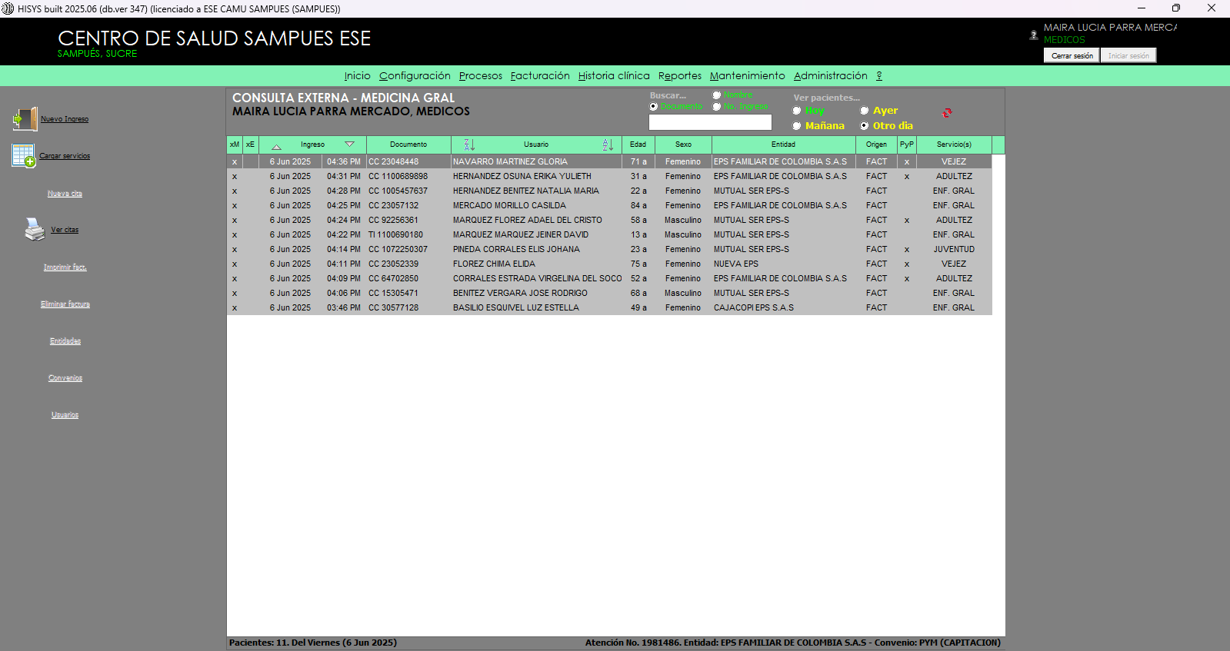

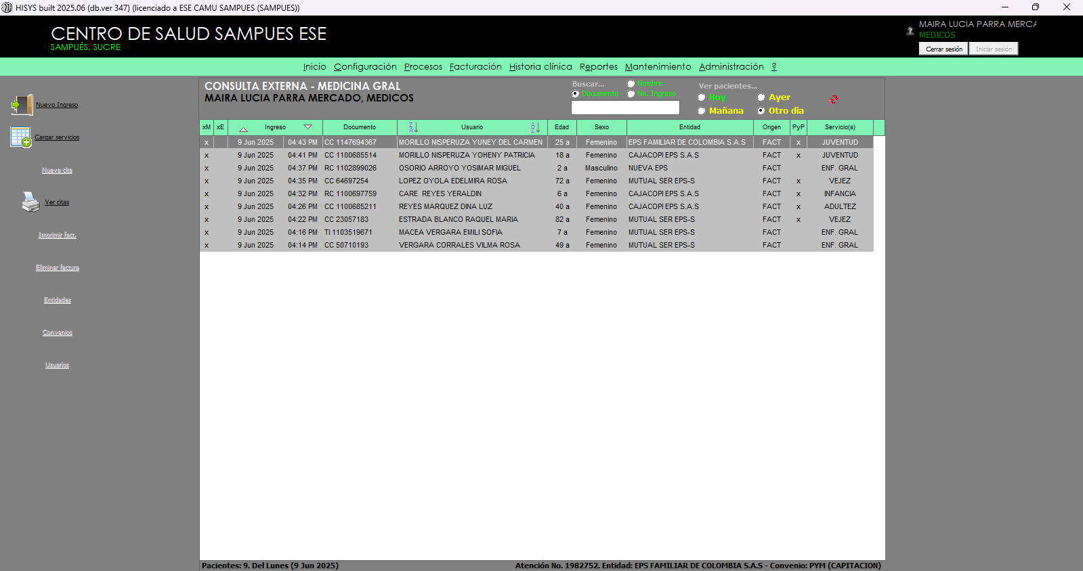

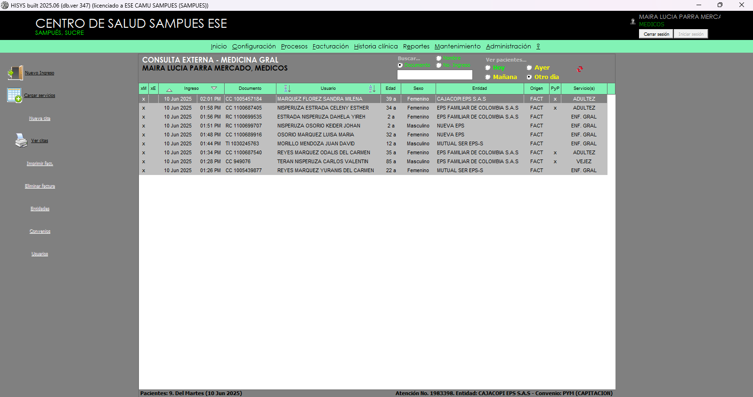

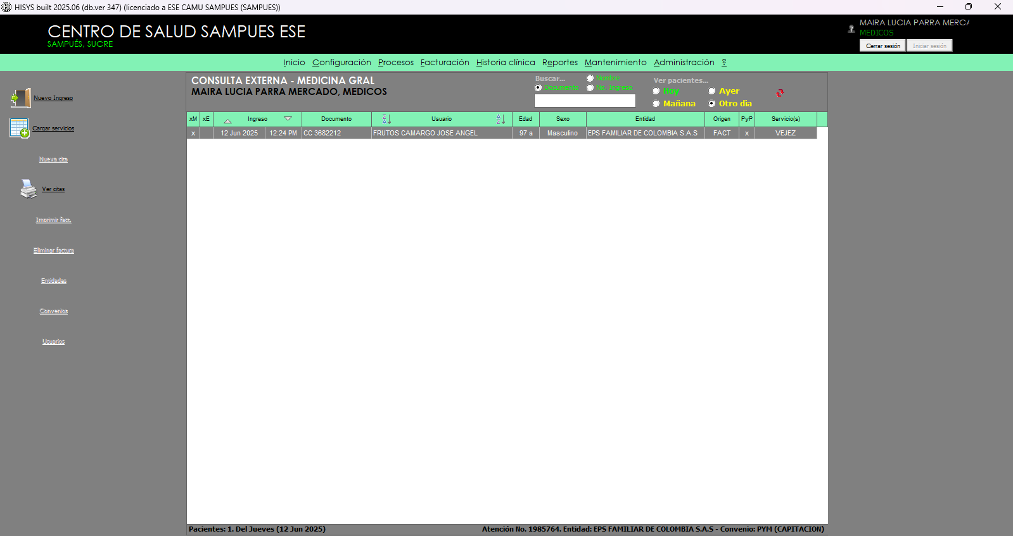

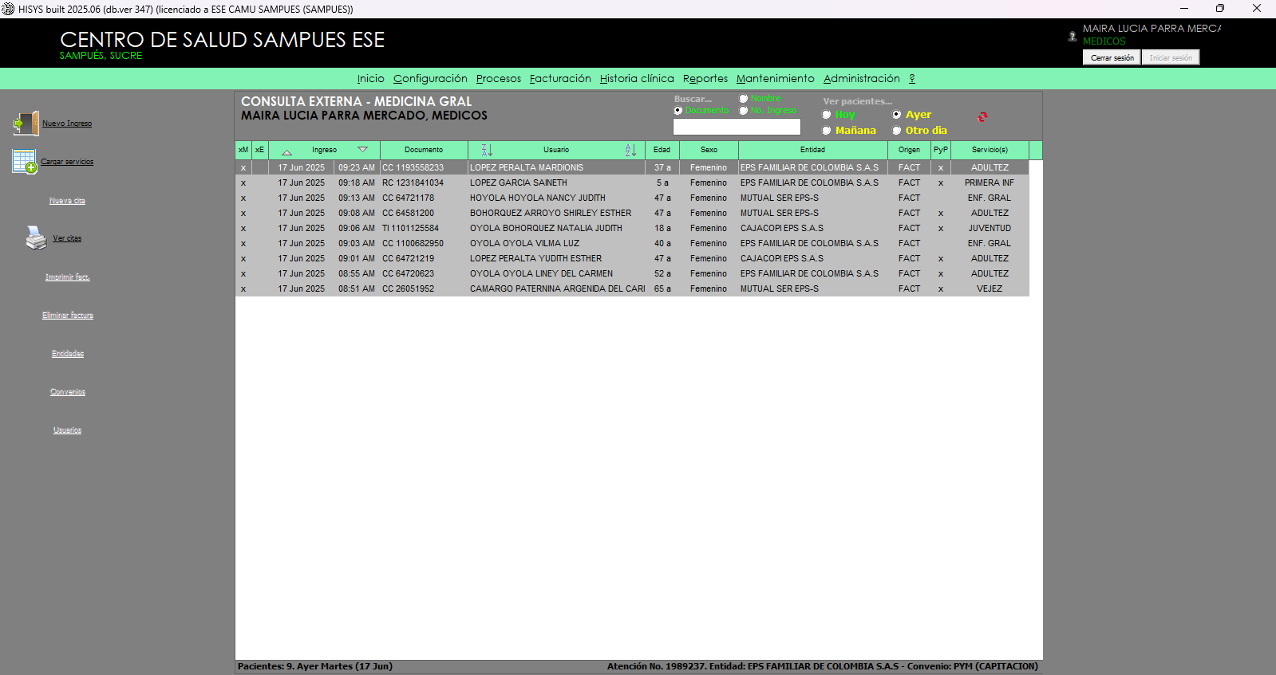

HISTORIA ADULTEZ
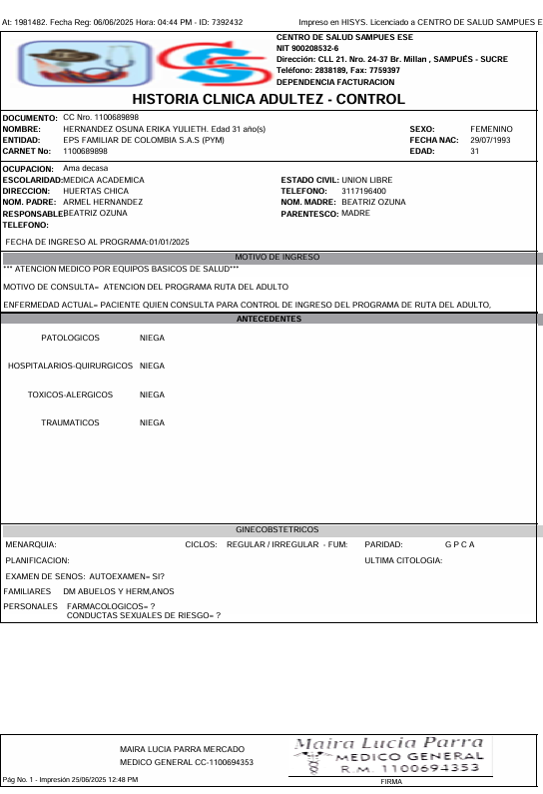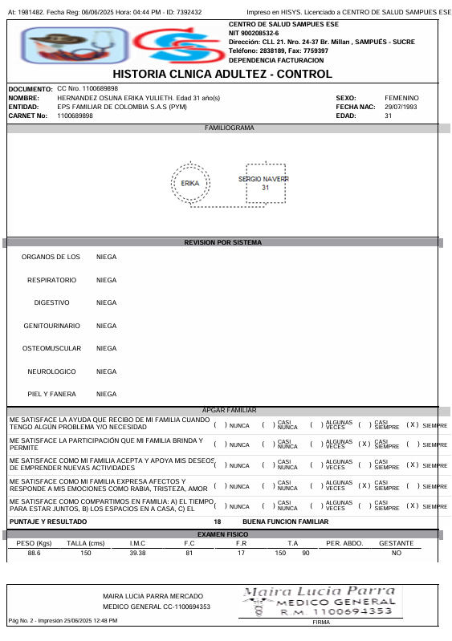
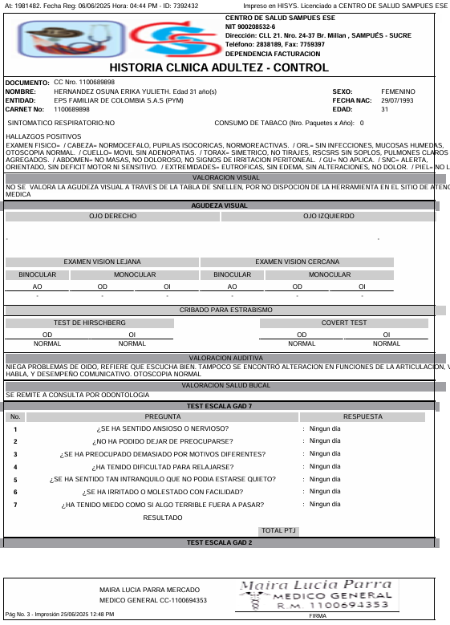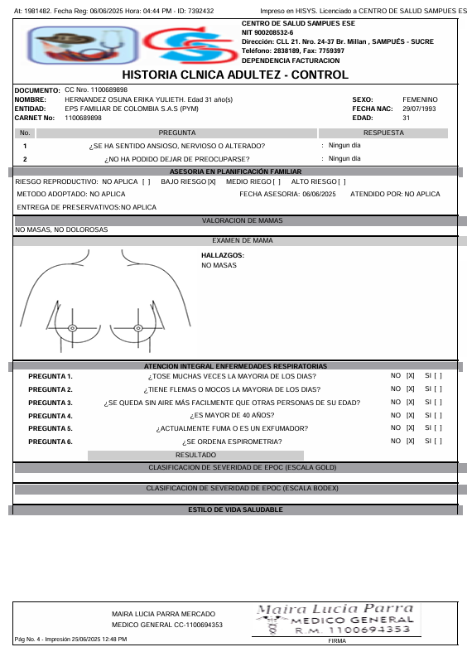
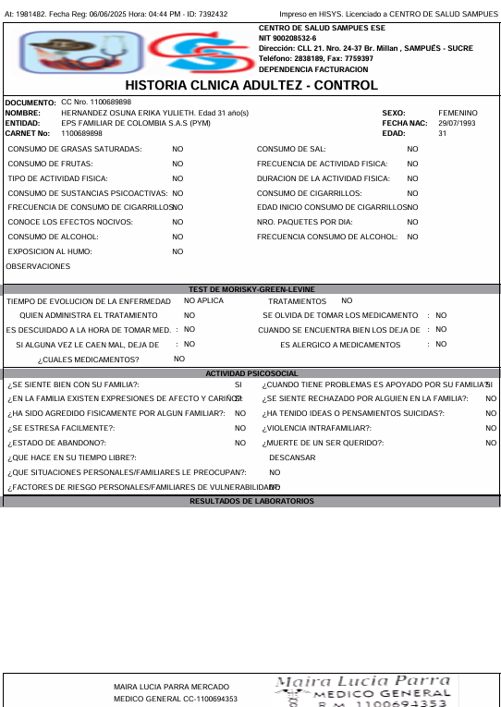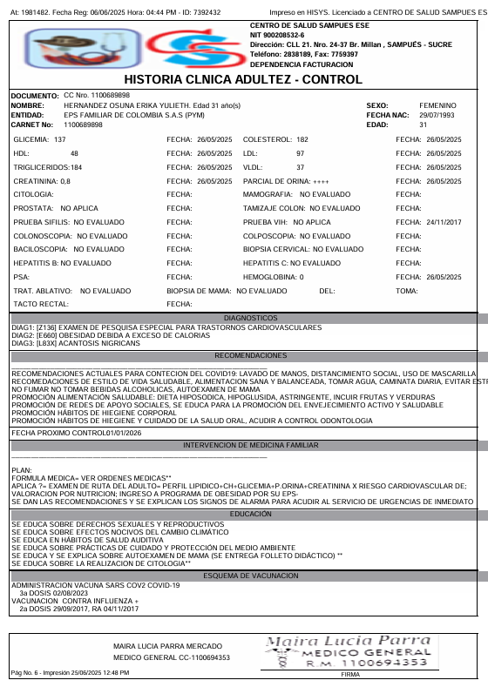

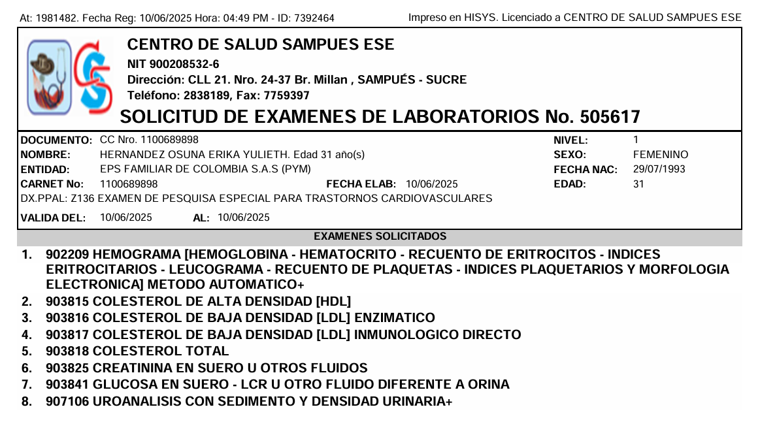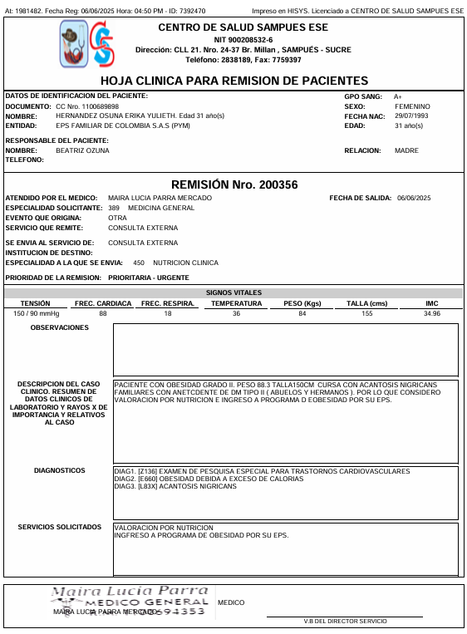

HISTORIA VEJEZ
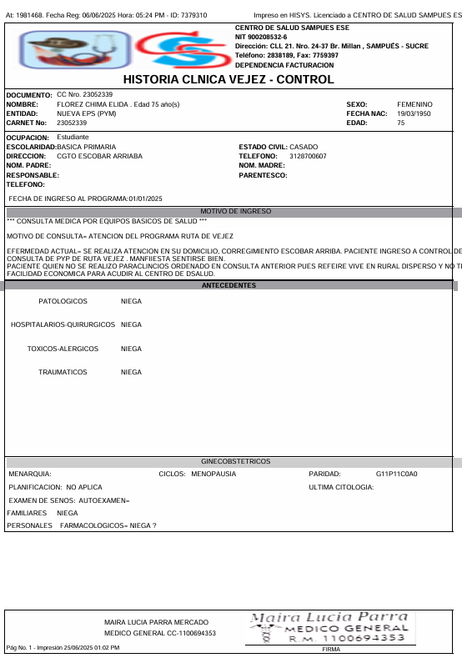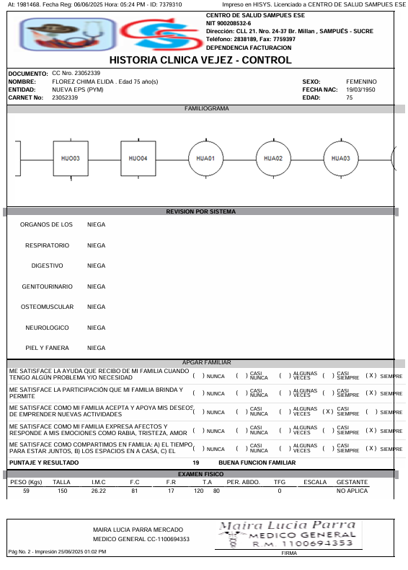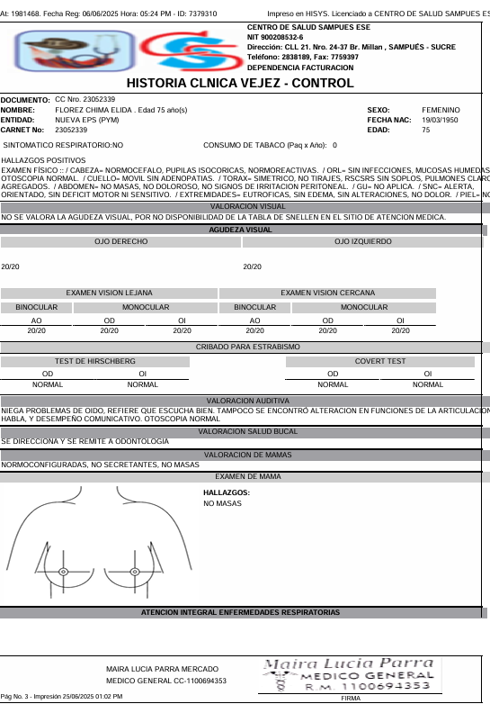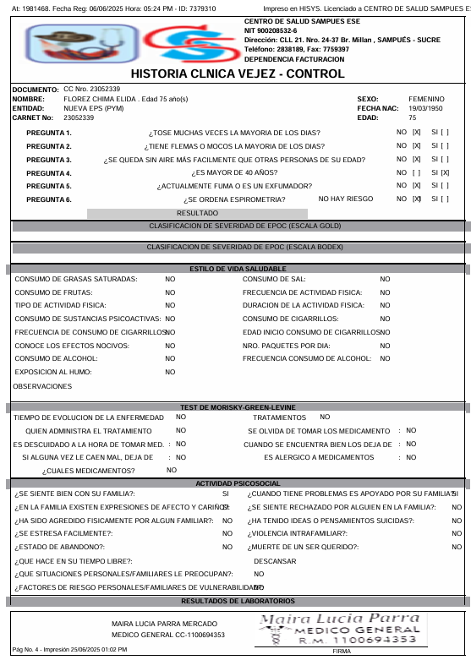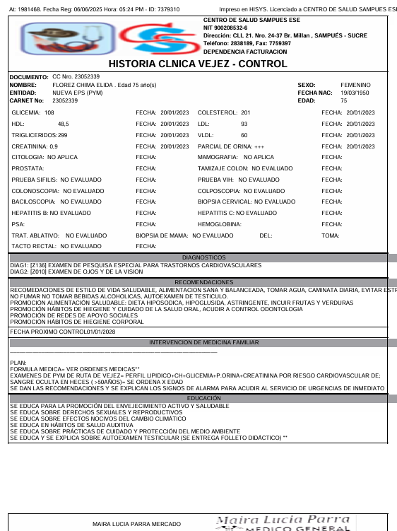
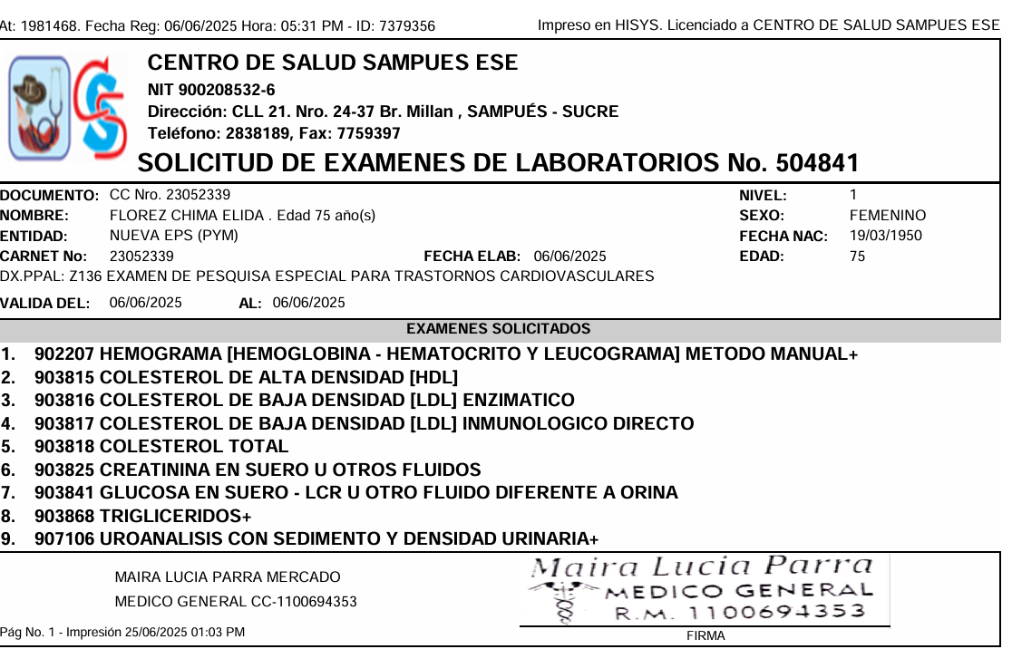

HISTORIA JUVENTUD
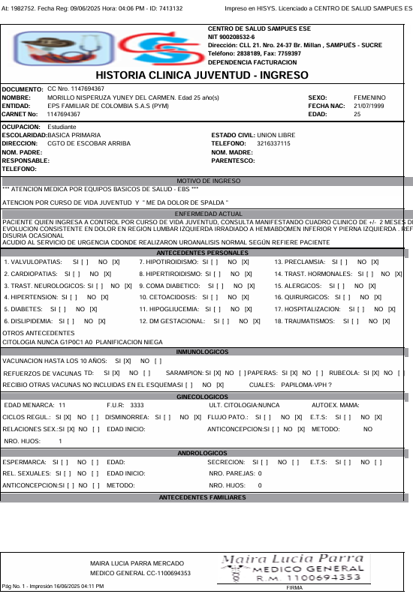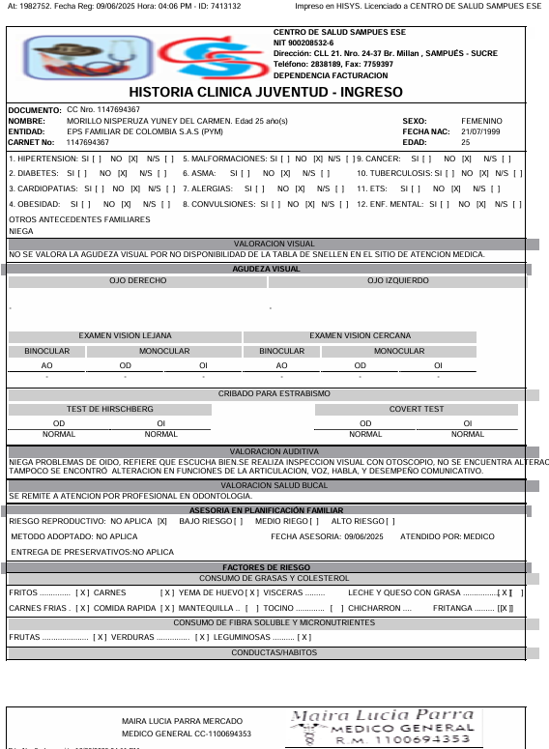
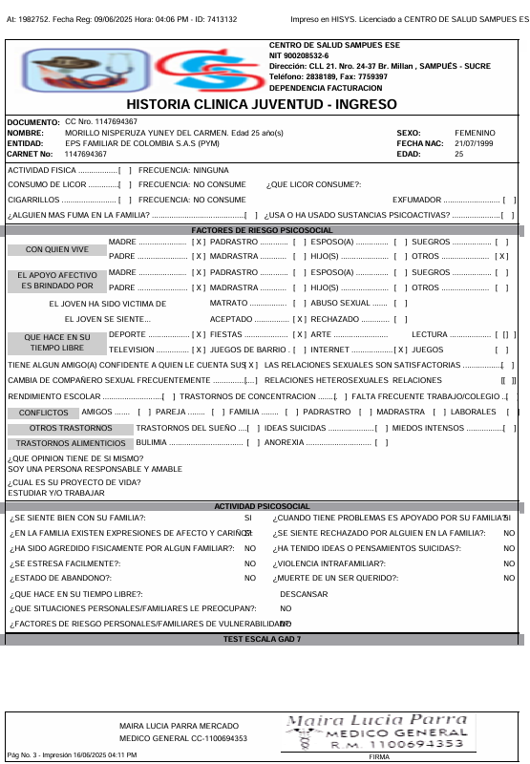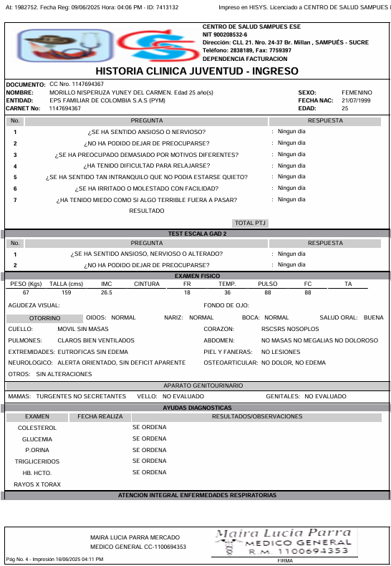

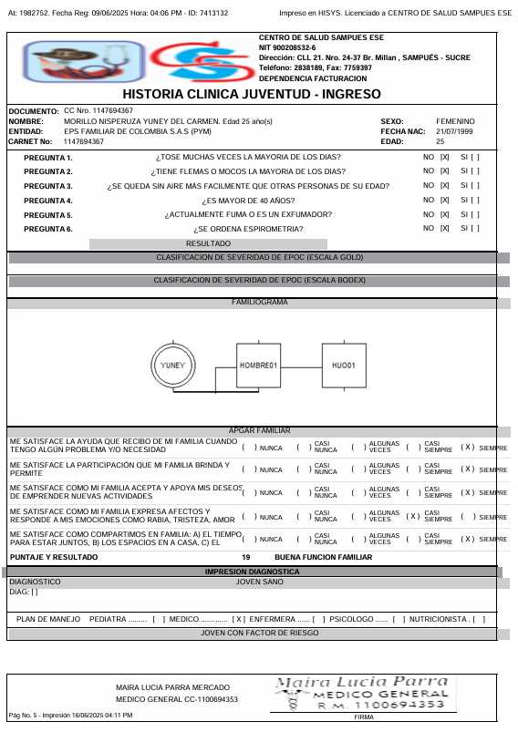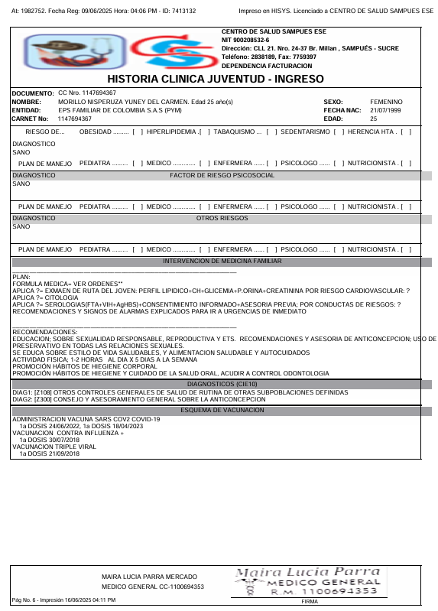

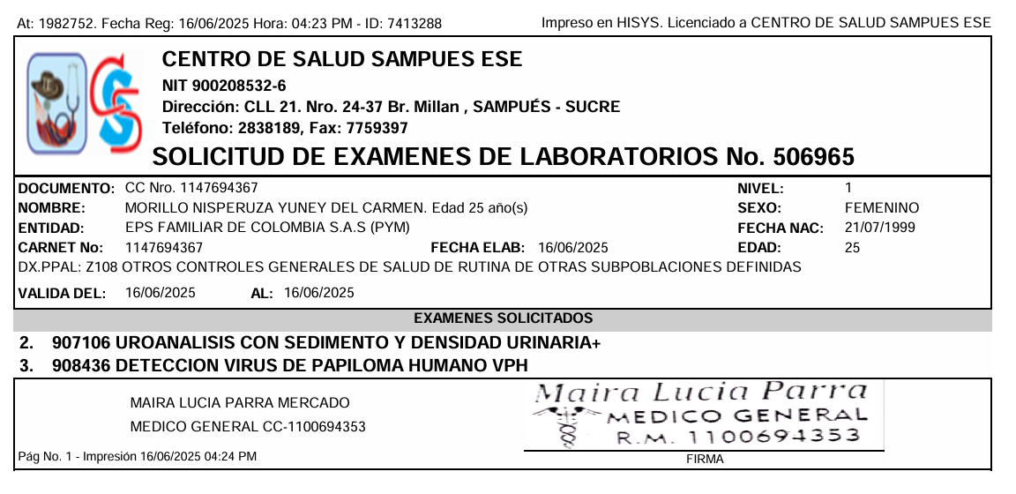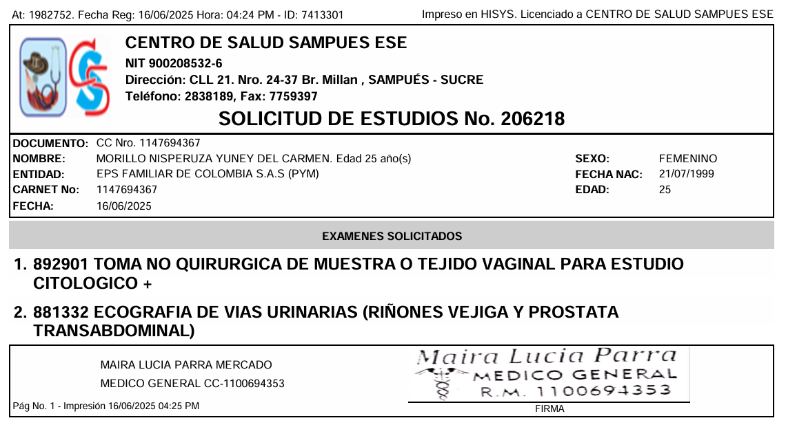

HISTORIA INFANCIA


